УТВЕРЖДЕНЫ приказом Минпромторга России и Роспотребнадзора от 18 июня 2019 г. №2098/368
Методические рекомендации
о рекомендуемых способах размещения (выкладки) молочных, молочных составных и молокосодержащих продуктов в торговом зале или ином месте продажи, позволяющих их визуально отделить от иных пищевых продуктов, а также о рекомендуемых способах сопровождения такой продукции информационной надписью «Продукты без заменителя молочного жира»
I. Общие положения
- Методические рекомендации о рекомендуемых способах размещения (выкладки) молочных, молочных составных и молокосодержащих продуктов в торговом зале или ином месте продажи, позволяющих их визуально отделить от иных пищевых продуктов, а также о рекомендуемых способах сопровождения такой продукции информационной надписью «Продукты без заменителя молочного жира» (далее - Методические рекомендации), разработаны в целях реализации постановления Правительства Российской Федерации от 28 января 2019 г. № 50 «О внесении изменения в Правила продажи отдельных видов товаров».
- Методические рекомендации не содержат обязательных требований, носят рекомендательный характер и могут быть использованы организациями и индивидуальными предпринимателями для размещения (выкладки) в торговом зале или ином месте продажи молочных, молочных составных и молокосодержащих продуктов способом, позволяющим визуально отделить указанные продукты от иных пищевых продуктов, и сопровождения информационной надписью «Продукты без заменителя молочного жира».
- Организации и индивидуальные предприниматели вправе самостоятельно определить способы, позволяющие визуально отделить молочные, молочные составные и молокосодержащие продукты от иных пищевых продуктов, при размещении (выкладке) указанных продуктов в торговом зале или ином месте продажи, и сопровождающиеся информационной надписью «Продукты без заменителя молочного жира».
- Рекомендуемые способы, позволяющие визуально отделить молочные, молочные составные и молокосодержащие продукты от иных пищевых продуктов, при размещении (выкладке) указанных продуктов в торговом зале
или ином месте продажи
- Выкладка продуктов с применением разделителей.
В целях визуального отделения молочных, молочных составных и молокосодержащих продуктов рекомендуется использовать полочные разделители, позволяющие визуально отделить молочные, молочные составные и молокосодержащие продукты от иных пищевых продуктов. При осуществлении данного способа выкладки рекомендуется размещение на полочных разделителях информационной надписи «Продукты без заменителя молочного жира». Пример выкладки продуктов с применением полочных разделителей указан в приложении №
- к настоящим Методическим рекомендациям.
- Выкладка продуктов с дополнительным оформлением ценников.
В целях визуального отделения молочных, молочных составных и молокосодержащих продуктов рекомендуется специальное оформление товарных ценников (например, цветовая дифференциация), а также включение в ценник информации о том, что продукт не содержит заменителей молочного жира. Пример выкладки продуктов с дополнительным оформлением товарных ценников указан в приложении № 2 к настоящим Методическим рекомендациям.
- Выкладка продуктов с дополнительным оформлением товарных полок и ценников.
В целях визуального отделения молочных, молочных составных и молокосодержащих продуктов рекомендуется организация полочного пространства, предусматривающая специальное оформление товарных полок (например, цветовая дифференциация), а также товарных ценников (например, включение информации о том, что продукт не содержит заменителей молочного жира). Пример выкладки продуктов с дополнительным оформлением товарных полок и ценников указан в приложении № 3 к настоящим Методическим рекомендациям.
- Выкладка в одном низкотемпературном холодильнике.
В целях визуального отделения молочных, молочных составных и молокосодержащих продуктов рекомендуется указанный способ выкладки товаров в низкотемпературных холодильниках и холодильных ларях. Пример выкладки продуктов в одном низкотемпературном холодильнике указан в приложении № 4 к настоящим Методическим рекомендациям.
Также рекомендуется размещение всех молочных, молочных составных и молокосодержащих продуктов в отдельном холодильном оборудовании. Пример выкладки продуктов в низкотемпературном холодильнике и на товарных полках указан в приложении № 4 к настоящим Методическим рекомендациям.
Пример размещения товаров, не являющегося выкладкой, указан в приложении № 5 к настоящим Методическим рекомендациям.
- Рекомендуемые способы размещения (выкладки) молочных, молочных составных и молокосодержащих продуктов в торговом зале или ином месте продажи, сопровождающиеся информационной надписью «Продукты без заменителя молочного жира»
- Размещение информационной надписи на «ценникодержателе» и на полосе для ценников («стопперах»).
В целях визуального отделения молочных, молочных составных и молокосодержащих продуктов рекомендуется размещение соответствующей информационной надписи непосредственно на «ценникодержателе» или «стоппере». Пример сопровождения выкладки товаров информационной надписью на ценникодержателях и «стопперах» указан в приложении № 6 к настоящим Методическим рекомендациям.
- Сопровождение информационной надписью продуктовой полки.
В целях визуального отделения молочных, молочных составных и молокосодержащих продуктов рекомендуется сопровождение продуктовой полки соответствующей информационной надписью (касающейся в том числе размещения молочных, молочных составных, молокосодержащих пищевых продуктов). Пример выкладки продуктов с информационным сопровождением продуктовой полки указан в приложении № 7 к настоящим Методическим рекомендациям.

Пример выкладки продуктов с применением полочных разделителей
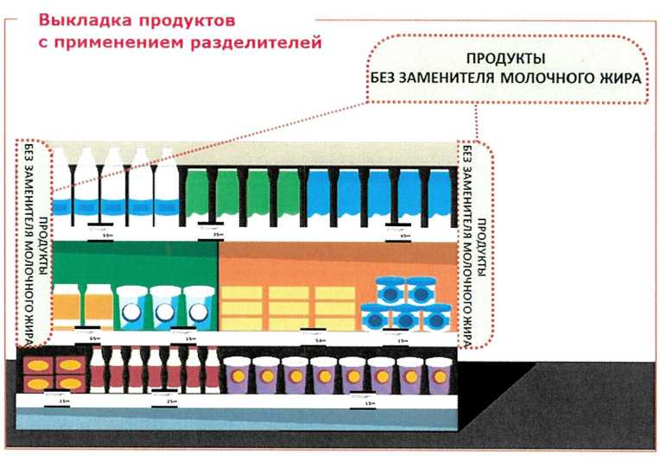

Пример выкладки продуктов с дополнительным оформлением товарных
ценников
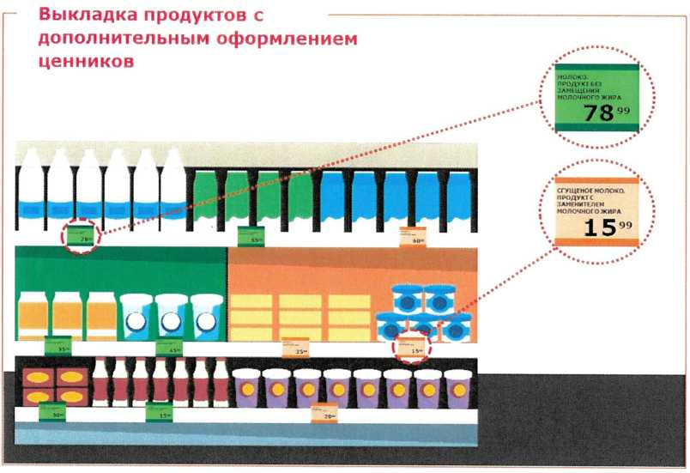

Пример выкладки продуктов с дополнительным оформлением товарных полок
и ценников
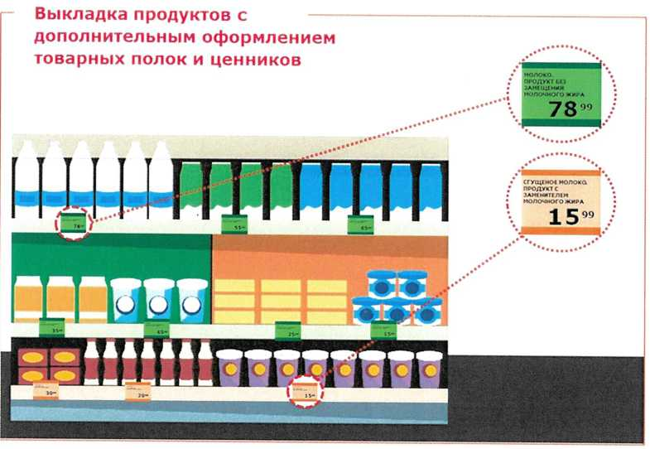

Пример выкладки продуктов в одном низкотемпературном холодильнике
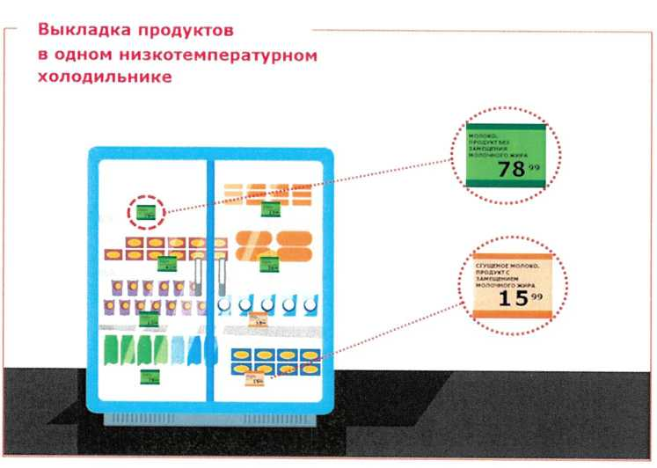

Пример выкладки продуктов в низкотемпературном холодильнике и на
товарных полках
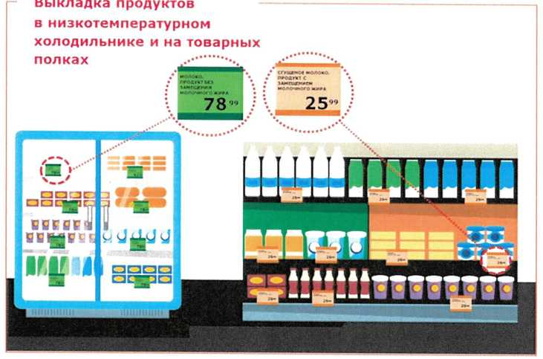

Пример размещения товаров, не являющегося выкладкой
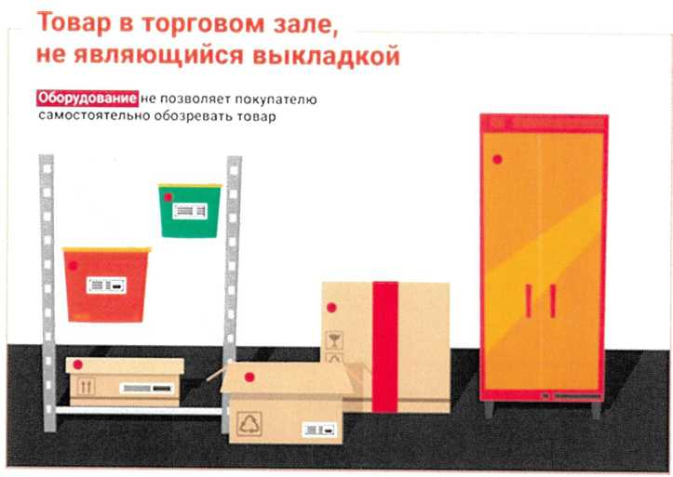

Пример сопровождения выкладки товаров информационной надписью на ценникодержателях и «стопперах»
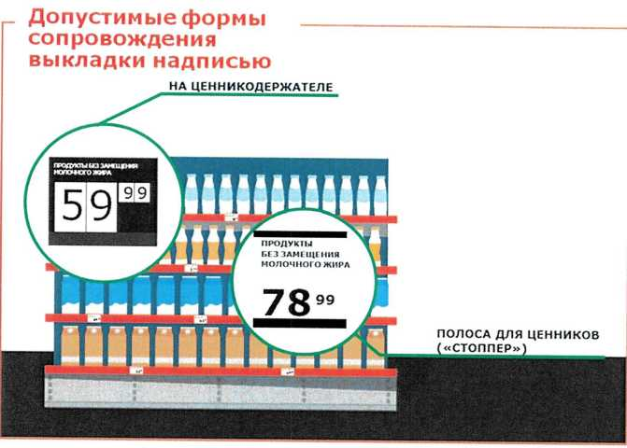

Пример выкладки продуктов с информационным сопровождением продуктовой
полки
